CUỘC THI KHOA HỌC KỸ THUẬT
DÀNH CHO HỌC SINH THCS QUẬN NGÔ QUYỀN NĂM HỌC 2023 -2024
Thực hiện Công văn số 2272/SGDĐT-GDTrH ngày 15/08/2023 của Sở Giáo dục và Đào tạo về việc tổ chức Cuộc thi khoa học kỹ thuật (KHKT) cấp thành phố học sinh trung học năm học 2023-2024; Phòng GD&ĐT tổ chức Cuộc thi KHKT dành cho học sinh THCS năm học 2023-2024.
Ngày 19/10/2023, tại Trường THCS Lê Hồng Phong, Phòng GD&ĐT tổ chức Cuộc thi KHKT dành cho học sinh THCS năm học 2023-2024. Có tổng số 14 sản phẩm của học sinh các trường THCS trên địa bàn quận tham gia cuộc thi ở các lĩnh vực: Hóa-Sinh; Hoá môi trường và hệ thống nhúng; Kĩ thuật cơ khí; KHXH và Hành vi; Phần mềm hệ thống.
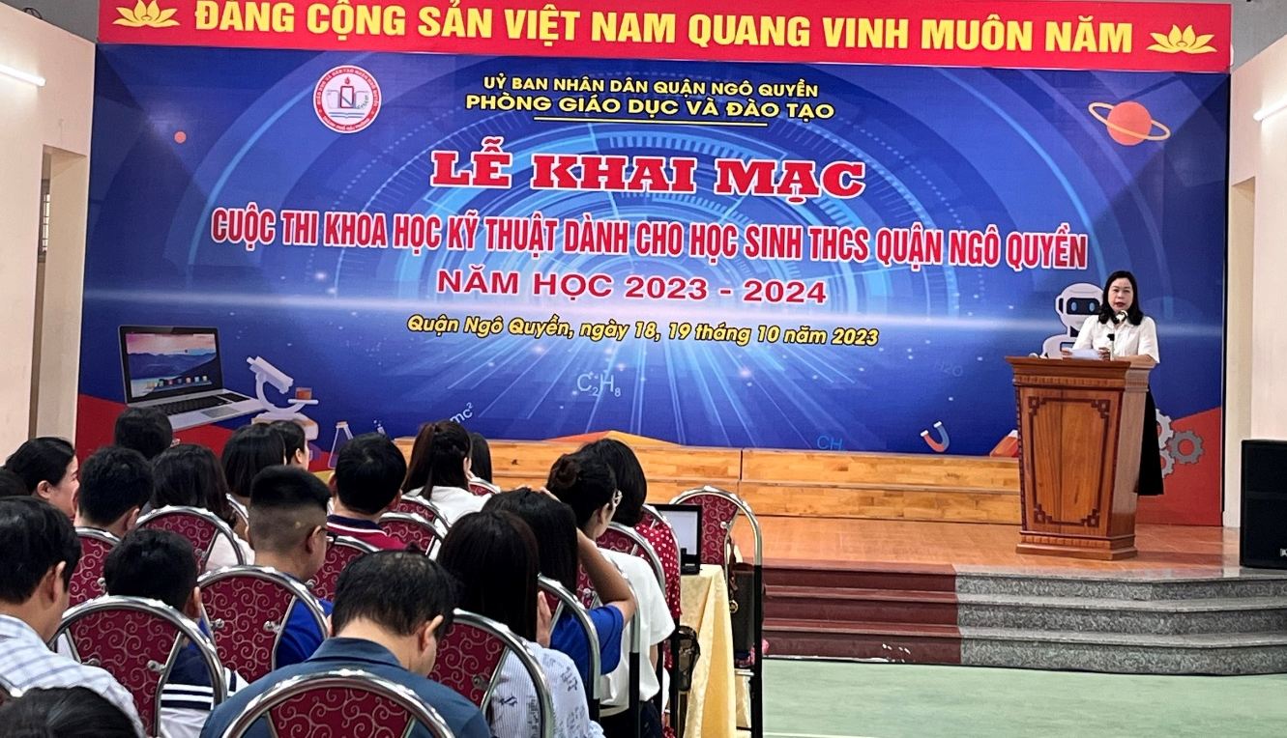
Đ/c Trần Thị Hồng Hiệp – Trưởng phòng GD&ĐT phát biểu khai mạc.
Với mục đích gắn hoạt động nghiên cứu khoa học của học sinh với việc đổi mới phương pháp, hình thức tổ chức dạy học, đổi mới phương pháp, hình thức đánh giá kết quả học tập của học sinh, góp phần phát triển phẩm chất, năng lực học sinh; khuyến khích học sinh nghiên cứu khoa học, kỹ thuật và vận dụng kiến thức để giải quyết những vấn đề của thực tiễn đời sống; Ban giám khảo cuộc thi chọn ra một số dự án tiêu biểu tiếp tục tham dự Cuộc thi Khoa học kỹ thuật dành cho học sinh Trung học cơ sở năm học 2023-2024 cấp Thành phố.
Sau đây là một số hình ảnh báo cáo dự án của học sinh các trường trong quận 